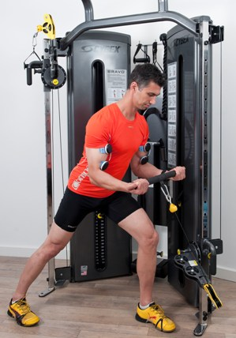
Pressinformation
2011-09-12
Inga begränsningar – träna som ett proffs:
Världens första trådlösa muskelstimulator
DJO Nordic lanserar COMPEX Wireless, världens första sladdlösa elektriska muskelstimulator i Sverige. COMPEX Wireless gör det möjligt att enkelt och obehindrat kombinera elektrisk muskelstimulering med frivilligträning för att nå optimal träningseffekt.
– Jag har väntat på att något som detta ska komma. Att slippa riskera trassla in sig i sladdar vid träning med djupa benböjar och bensparkar är otroligt bra, säger Peter Drugge, leg. sjukgymnast och mångårig rehabkoordinator åt den Svenska Olympiska Kommittén. Han använder elektrisk muskelstimulering som en integrerad del av sina behandlingar.
Compex har i 25 år lett utvecklingen inom elektrisk muskelstimulering, EMS. Vårdgivare och elitidrottare världen över använder Compex elektriska muskelstimulatorer för ökad träningseffekt, effektivare smärtlindring och snabbare återhämtning och rehabilitering.
Med lanseringen av COMPEX Wireless har besvärande sladdar mellan själva muskelstimulatorn och elektroderna ersatts med trådlös teknik. I ett slag går det nu att fritt och obehindrat genomföra ett träningspass samtidigt som COMPEX Wireless bearbetar utvalda muskelgrupper efter ett förvalt program. Forskning pekar även på att träning samtidigt som man använder EMS ger bättre effekt på muskelstyrkan än var för sig.
Ny webbcoach
COMPEX Wireless är baserad på en säker teknik och är mindre, lättare och mer användarvänlig än tidigare modeller.
– Just enkelheten att använda COMPEX Wireless, är slående. Dels slipper du sladdnystan, dels är det tydligt och enkelt att koppla på elektroderna, säger Mattias Ahlstrand, som arbetar som naprapat åt bland annat hockeylandslaget Tre kronor.
Stimulatorn, som får plats i handen, har en högupplöst färgskärm med ett lättnavigerat grafiskt användargränssnitt. Dockningsstationen går att ansluta till både Mac och PC. Användaren får en logg på all träning med COMPEX Wireless och med hjälp av ett webbaserat pedagogiskt coachprogram är det enkelt att välja ett träningsprogram som passar användarens behov och mål.
Compex wireless lanseras i samband med Sjukgymnastdagarna 14-16 september i Älvsjö. Monter C05:41. För högupplösta pressbilder på COMPEX Wireless, klicka här. För länkar till filmer och information om COMPEX Wireless, gå till www.facebook.com/compexsverige
För mer information, kontakta:
Jonas Gullberg, försäljningschef Norden, DJO Nordic AB, tel. 040-39 40 39, 0734-20 66 50
Ole Hansen, marknadschef, DJO Nordic AB, tel. 040-39 40 13, 0045-24 605 057
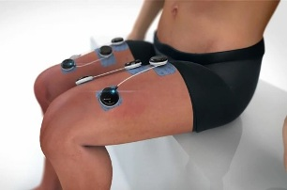
Faktabilaga:
1) COMPEX Wireless
2) Elektrisk muskelstimulering – Så fungerar det.
3) Studier
4) Om Compex
5) Om DJO Nordic

- COMPEX Wireless – Trådlös elektrostimulering
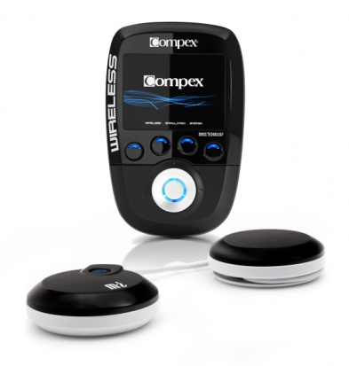
Compex som grundades 1986 är idag ledande på marknaden inom elektrostimulering för rehabilitering, smärtlindring, återhämtning och träning. Compex har i många år försett vårdgivare som exempelvis sjukgymnaster och naprapater samt elitidrottare runt om i världen med den konkurrensfördel de behöver inom sina respektive idrotter.
Med COMPEX Wireless, kan vi kombinera den bästa produkten på marknaden med trådlös teknologi. Möjligheterna är, bokstavligt talat, gränslösa.
Trådlöst - bekymmerlöst och elegant
COMPEX Wireless erbjuder säker och effektiv muskelstimulering för idrottare som vill träna på ett professionellt sätt. COMPEX Wireless är lätt att använda: Inga sladdar, inget strul. Du kan fokusera på träningen med absolut rörelsefrihet. Lägg därtill en elegant design som gör den till en trevlig accessoar på kliniken eller i hemmet.
Fjärrstyrd
COMPEX Wireless kompakta stimulator med inbyggd fjärrstyrning passar perfekt i handen, vilket gör den lätt att ta med den under träningen. LCD-färgskärmen ger en optimal upplösning och det intuitiva gränssnittet förmedlar detaljerad information om olika träningsprogram, elektrodplaceringen och mycket mer. Användaren behöver inte längre läsa några tjocka manualer. All nödvändig information kan nås med ett klick.
Träningscoach online
Med COMPEX Wireless medföljer ett komplett paket med program och mål som går att ladda ned från webben. Dessutom har den ett coachningsprogram som tar fram precis rätt träningsprogram baserat på användarens individuella förutsättningar och behov, vare sig man vill förbereda sig inför ett maratonlopp eller en triathlontävling eller behandla sina ryggsmärtor eller bara optimera sin träning. Varje träningsmål (Objective) som användaren väljer eller skapar online innehåller ett skräddarsytt protokoll med fullständiga träningsprogram, både med och utan elektrostimulator. Allt för att man ska kunna nå sitt mål.
COMPEX Wireless digitala coach förbättrar drastiskt effekten av elektrostimulerad träning, genom att den integrerar EMS i den vanliga träningen.
Genom att synkronisera stimulatorn med ett webbgränssnitt, går det att hålla kolla på hur man utvecklas eller lägga till träningsprogram baserade på olika sporter, kategorier eller kroppsdelar.
Det går att välja bland 50 olika program för att ladda ner i stimulatorn och skapa ett obegränsat antal träningsmål.
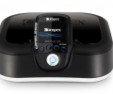
MI-Technology
COMPEX Wireless innehåller Compex MI-teknik, eller Muscle Intelligence, en teknik som läser av information från muskeln via en sensor. Stimulatorn justerar automatiskt sina parametrar efter muskelgruppens egenskaper, vilket innebär att muskelstimulatorn kan erbjuda en perfekt anpassad stimulering efter användarens fysiologi.
I COMPEX Wireless kan varje modul med elektroder, skanna av den specifika muskel som de är fästa på. Därefter anpassar MI-tekniken de elektriska impulserna till var och en av de specifika musklerna.

Summering av nyheter i COMPEX Wireless:
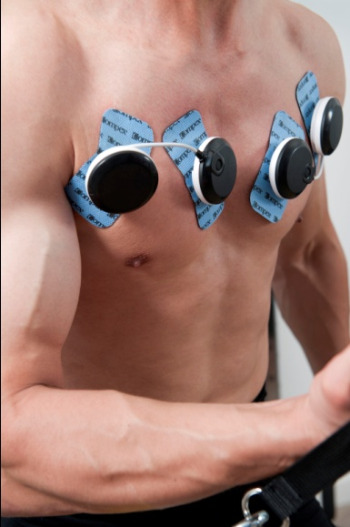
- Inga sladdar innebär användarvänlighet och rörelsefrihet.
- Elektrodernas placering syns på den färgade skärmen.
- Ett stort urval av olika mål som uppdateras regelbundet.
- Skapa dina egna mål online och hantera din planering.
- Ett urval av mer än 50 träningsprogram tillgängliga online.
- All information nås med ett klick; det enklaste sättet att välja rätt program.
- Muscle Intelligence-teknik (MI) installerad på var och en av de fyra modulerna. MI scannar av muskeln och anpassar stimuleringen till muskelns fysiologi.
- Fyra kanaler erbjuder en komplett och effektiv träning.
- Modulerna kan var och en fritt användas dagligen.
- Modern design.
- Cirkapris: 11 995 SEK inkl. moms
Produktspecifikationer
Tekniska data:
- Trådlös kodad kommunikation
- 120 mA, 150 Hz, 400 µs
- LCD färgskärm med bakgrundsbelysning
- 4 elektrodanslutning
- Uppladdningsbara elektrodanslutningar och stimulator

Garanti:
- 2 år + 1 extra år vid webbregistrering

Innehåll i paketet:
- 1 stimulator
- 4 elektrodanslutningar
- 1 laddare
- 1 dockningsstation
- 1 USB-kabel
- 2 påsar med små elektroder (5 x 5 cm)
- 2 påsar med stora elektroder (5 x 10 cm 2 fästelement som snäpps på)
- 2 påsar med stora elektroder (5 x 10 cm 1 fästelement som snäpps på)
- 1 startguide
- 1 väska
- 1 broschyr

- Elektrisk muskelstimulering – så fungerar det.
Principen bakom elektrisk muskelstimulering är enkel. Det fungerar på samma sätt som när hjärnan kontrollerar muskelsammandragningar (kontraktioner). Muskelaktiviteten utlöses av elektriska impulser som skickas från stimulatorns elektroder via den så kallade motornerven som aktiverar musklerna. Muskeln gör ingen skillnad på en kontraktion som utlöses av hjärnan eller av en muskelstimulator. Det här kallas också elektriskt inducerad kontraktion.
Vid den vanligaste användningen av muskelstimulering varierar inte längden på muskeln vid kontraktionen. Det kallas för isometrisk kontraktion och innebär en statisk träning utan rörelser där trycket på lederna reduceras till ett minimum.
Genom anpassade elektriska impulser går det att uppnå flera fördelar: ökad styrka och snabbhet, ökad muskelvolym, snabbare återhämtning efter ansträngning, förbättrad blodcirkulation med mera.
2) Stimulering av vissa typer av nervfibrer ger en smärtstillande effekt. Genom att dessa nervfibrerna stimuleras, blockeras överföringen av smärta i nervsystemet. Därmed uppstår en smärtstillande effekt. Genom en annan typ av stimulering ökar produktionen av endorfiner vilket därmed minskar smärtan med en mer långvarig effekt. Detta bidrar till att:
- lindra effekterna av ett ryggskott.
- lindra nacksmärtor.
- lindra andra typer av smärtor orsakade av överbelastning.
Elektrostimulering kan återställa eller bibehålla en välfungerande muskulatur som i sin tur säkerställer en bra balans av kroppen samtidigt som det förebygger olika smärttillstånd. Att använda elektrostimulering är både säkert och smärtfritt. Användaren känner ofta en kittlande känsla och/eller en muskelsammandragning orsakad av stimuleringen. Elektrostimulering är en säker och trygg metod, även vid höga intensiteter.. Den har heller inga biverkningar. Det är en ingreppsfri behandlingsmetod och är ofta ett effektivt alternativ till smärtstillande mediciner.
Summering
Elektrostimulering är ett väldigt tryggt och effektivt sätt att få musklerna att fungera och för smärtlindring:
- …med tydliga förbättringar av olika egenskaper hos musklerna: till exempel uthållighet och explosivitet.
- …med begränsad belastning på leder och senor.
- …med smärtlindring utan biverkningar
Elektrostimulering gör det möjligt att riskfritt låta musklerna arbeta mycket mer jämfört med vanlig träning.

”Jag har använt elektroterapi i 25 år på specifika områden på kroppen för både idrott och Rehab. Jag börjar ofta med akupunktur eller elektroterapi före träningsövningarna. Det hjälper musklerna att slappna av och ökar blodcirkulationen både före och efter ett träningspass. Jag brukar använda elektroterapi på två sätt på patienter som kommer till min klinik för Rehab efter en operation: Dels som en del av ett smärtlindringsprogram, dels för att hjälpa till att bygga muskler som har påverkats av operationen. ”
Peter Drugge, leg. sjukgymnast och mångårig rehabkoordinator åt den Svenska Olympiska Kommittén
3) Studier
Effect Of Three Different Between-Inning Recovery. Methods On Baseball Pitching Performance
Authors Courtney D. Warren, Lee E. Brown, Merrill R. Landers, Kurt A. Stahura, Published: Journal of Strength and Conditioning Research, Volume 25, No. 3, pp. 683-688DateMarch 2011
Objective: determine which of 3 forms of recovery were the most effective after an inning of pitching in baseball - active recover (AR), passive recovery (PR) or electro muscular stimulation (EMS).
• Blood lactate levels decreased significantly from the pre-measurement to the post-measurement with the EMS recovery method; however, BLa did not change for PR or AR.
Conclusion: Highest reduction of BLa levels in the time between innings and better self-reported recovery for baseball pitchers with EMS recovery, both of which may potentially lead to an increase in pitching performance.
Effect of Electromyostimulation Training on Muscle Strength and Sports Performance
Authors Kayvan M. Seyri, Nicola A. Maffiuletti, Published: Strength and Conditioning Journal, Volume 33, No. 1, pp. 70-75 Date: Feb 2011
Conclusion: EMS has been confirmed to be an important complement to conventional strength training programs for the enhancement of athletic performance. EMS can also be applied in conjunction with sport-specific training in annual periodic training.
Combined Application of Neuromuscular Electrical Stimulation and Voluntary Muscular Contractions
Authors: Thierry Paillard Published Sports Med 2008; 38 (2), pp. 161-177 Date 2008. Place of origin Laboratoire d’Analyse de la Performance Sportive, Département STAPS, Université de Pau et des Pays de l’Adour, Tarbes, France
Objective: Examining the literature concerning the muscle adaptations induced by long-term application of the combined technique (CT) [i.e. EMS is combined with VC –non-simultaneously] compared with VC and/or EMS alone in healthy subjects and/or athletes and in post-operative knee-injured subjects.
Conclusion: CT induced greater muscular adaptations than VC whether in a motor performance optimization framework or in rehabilitation. Combined technique program, EMS and voluntary contractions have a positive complementary effect on muscle strength.
– se också http://www.ncbi.nlm.nih.gov/pubmed/18201117

4) Compex® – världsledande inom elektrostimulering
Compex är ett innovativt och ledande företag inom det expansiva området elektroterapi för rehabilitering, smärtlindring, återhämtning och träning. Compex har i många år försett vårdgivare som exempelvis sjukgymnaster och naprapater samt elitidrottare runt om i världen med den konkurrensfördel de behöver inom sina respektive idrotter och yrken. Genom egen klinisk forskning och externa specialister utvecklar Compex ständigt användningsområdena för sin teknik. Besök gärna Compex på Facebook: www.facebook.com/compexsverige

- DJO Global
DJO är en ledande global utvecklare, tillverkare och distributör av högkvalitativ medicinsk teknik som erbjuder lösningar för muskoskeletal hälsa, hjärt- och kärlhälsa och smärthantering. Produkterna hjälper till att förebygga skador eller att rehabilitera efter operation, skada eller degenererande sjukdom. Några av DJO:s varumärken är Aircast, CefarCompex, Chattanooga, Compex och DonJoy. Besök gärna www.DJOglobal.se. Koncernen omsättning 2010 var nästan en miljard dollar.

